

需求规格说明书

Android 点餐系统



更新历史

修改人员 | 日期 | 变更原因 | 版本号
陈妍 | 2015/11/12 |  | V0.1 草稿
单凯 | 2015/11/14 | 补充功能需求描述 | V1.0
陈妍 | 2015/11/15 | 格式编辑 | V1.1

目录
1. 引言 3
1.1. 编制目的 3
1.2. 范围 3
1.3. 参考资料 3
2. 总体描述 3
2.1. 项目前景 3
2.2. 产品功能 3
2.3. 用户特征 4
2.4. 约束 4
2.5. 依赖与假设 4
3.详细需求描述 5
3.1. 对外接口需求 5
3.1.1. 用户界面 5
3.1.2. 硬件接口 10
3.1.3. 软件接口 11
3.1.4. 通信接口 11
3.2. 功能需求 11
3.2.1. 制定促销策略 11
3.2.2. 查看订单 12
3.2.3. 推送菜品和优惠 12
3.2.4. 预约 13
3.2.5. 取号 14
3.2.6. 下单 14
3.2.7. 支付 15
3.2.8. 评论 16
3.3. 非功能需求 17
3.3.1. 可维护性 17
3.3.2. 易用性 17
3.3.3. 可靠性 17
3.3.4. 业务规则 17
3.4 数据需求 17
3.4.1. 数据定义 17
3.4.2. 默认数据 18
3.4.3. 数据格式要求 18
3.5 其他需求 18
4.附录 18

1. 引言

1.1. 编制目的

本文档描述了Android 点餐系统的功能需求和非功能需求，开发人员的软件实现和验证工作 都将以此为依据。
除特殊说明之外，本文档所包含的需求都是最高优先级需求。

1.2. 范围

Android 点餐系统是一款为餐厅顾客提供线上服务的移动应用，主要提供提前订座，取号等 候，在线点餐及在线支付等功能服务。
通过本应用，期望能够显著减少顾客等待时间与就餐体验，提升餐厅的人气与知名度，增大 餐厅的营业额。

1.3. 参考资料

1. 骆斌，丁二玉.需求工程------软件建模与分析[M].北京：高等教育出版社，2009:1-112
2. Android 点餐系统用例文档
3.Android 点餐系统需求分析模型
4. M 餐厅客户需求面谈报告

2. 总体描述

2.1. 项目前景

对大部分排队时间过长的顾客来说，Android 点餐系统是一个基于 Internet 的应用程序， 他可以接受个人或者团体的预约、订餐、线上支付等功能，能够显著减少顾客等待时间，短 信通知功能也能显著改善顾客的等待体验，推送功能可以推销餐厅的菜品，增加顾客对菜品 的选择范围和提升服务体验。

2.2. 产品功能

SF1：提供餐厅菜品信息（价格、评分、评价等）和当天热门菜品
SF2：提供在线预约、取号、下单、支付功能
SF3：推送餐厅新菜品和促销优惠信息

SF4：记录顾客订单信息和基本信息
SF5：系统短信通知顾客是否可以去往餐厅就餐
SF6：顾客可以对已定菜品进行打分和评价

2.3. 用户特征

用户 | 特征
顾客 | 此类用户可以通过移动设备使用本 APP，期望获取更多有关 M 餐厅的信息，期望通过 APP 完成一系列取号、预定、点餐、支 付、评价等活动。对此 APP 呈赞同态度。用户量大。
餐厅经理 | 此类用户是餐厅的管理人员，通过本 APP 发布餐厅经营策略信 息，管理菜单与评价信息。对此 APP 呈赞同态度。
餐厅一般员工 | 此类用户通过 APP 完成获取顾客的点菜信息和支付信息等活 动，进而在现实世界中进行下一步的实际工作。期望通过 APP 能减少他们的工作量。对此 APP 呈赞同态度

2.4. 约束

CON1：系统将发布到 ios 与 android 平台用户访问
CON2：需要和第三方支付平台进行集成，需要接口调用
CON3：在开发中，开发者要提交设计描述文档和测试报告
CON4：项目使用 g it 进行版本控制

2.5. 依赖与假设

AE1：用户都具有对移动设备的基础操作能力
AE2：用户有过移动平台在线支付的经验

3.详细需求描述

3.1. 对外接口需求

3.1.1. 用户界面

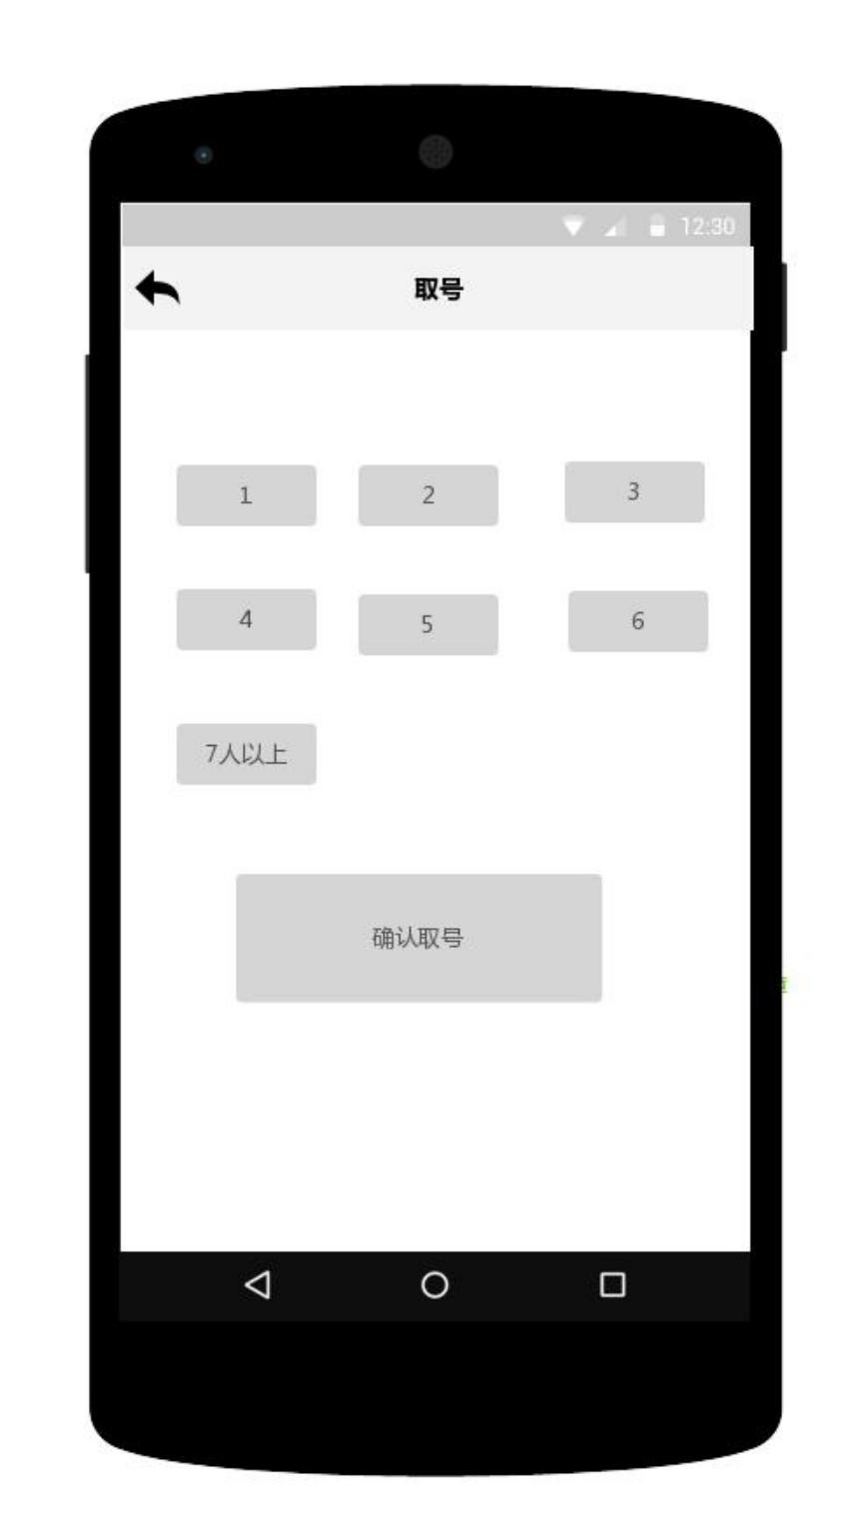
图 3.1.1-1 取号界面

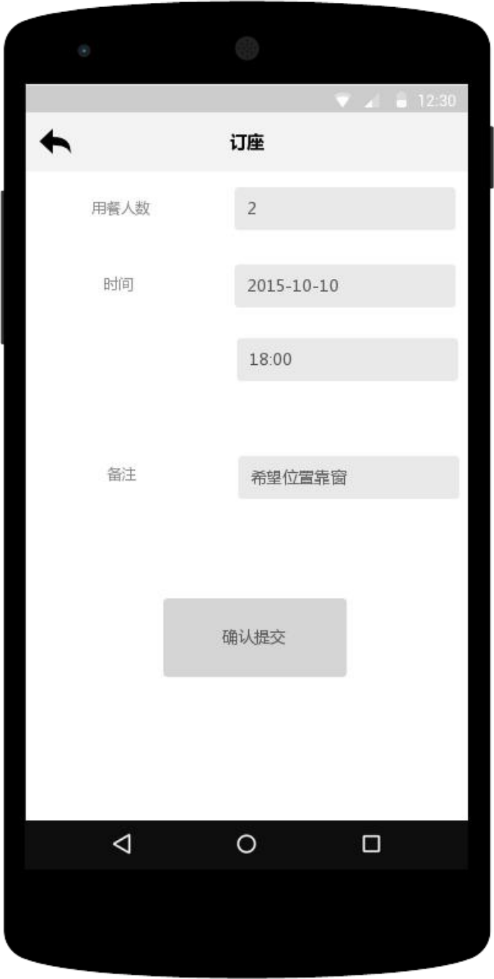

图 3.1.1-2 预订界面

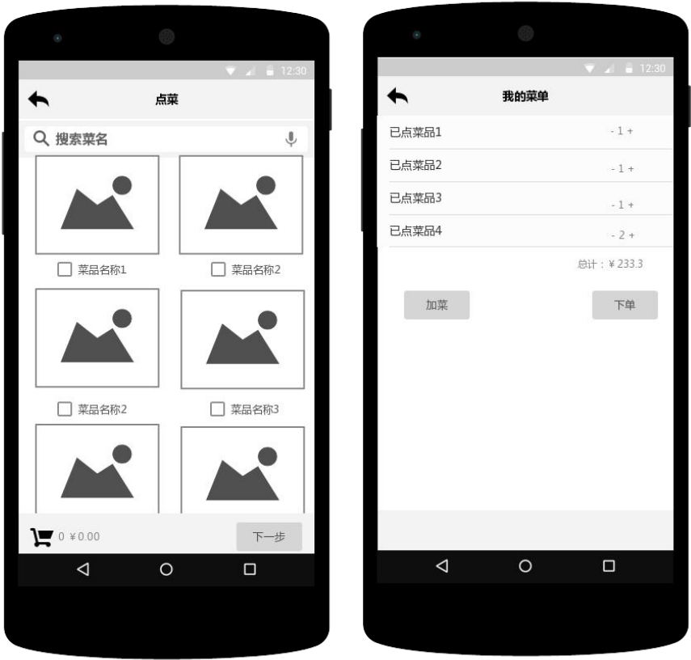

图 3.1.1-3 点菜界面

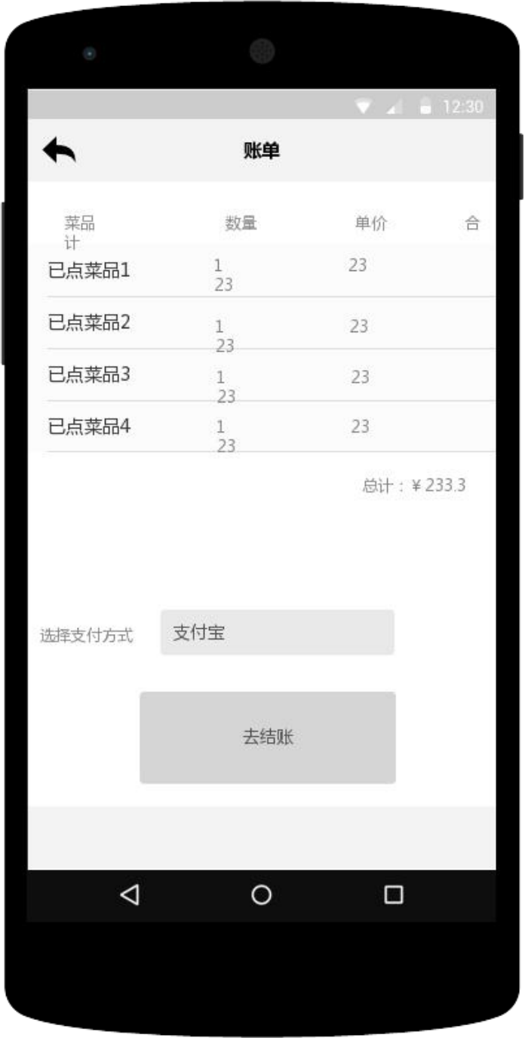

图 3.1.1-4 在线支付界面

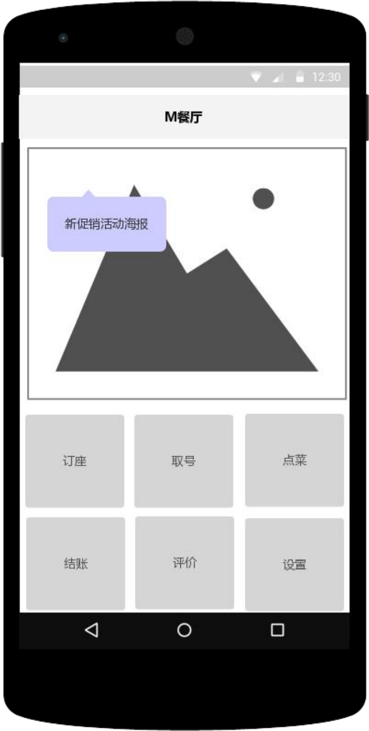

图 3.1.1-5 首页界面

3.1.2. 硬件接口

1. 开发所需硬件环境：服务器，客户端，以太网连接

2. 运行所需硬件环境：基于 B/S 架构，需要用户方提供服务器和满足需求的带宽，以及运 行服务器的供电要求

3.1.3. 软件接口

采用 MySQL 数据库，服务器必须安装 MYSQL 数据库作为必要软件

3.1.4. 通信接口

https 和 http 协议进行通信

3.2. 功能需求

3.2.1. 制定促销策略

3.2.1.1 特性描述
总经理需要制定新的促销策略的时候，一个经过登陆验证的管理者账户可以制定新的促 销策略并发布。
优先级=高
3.2.1.2 刺激响应序列
刺激：用户请求制定促销策略
响应：系统显示制定促销策略面板
刺激：用户填写促销策略信息
响应：系统实时进行输入检查
刺激：用户请求发布促销策略
响应：系统提示是否确定发布
刺激：用户确定发布
响应：系统发布促销策略，推送给其他用户
刺激：用户确定取消
响应：系统取消发布返回编辑促销策略面板
3.2.1.3 相关功能需求
编号 | 需求描述
Promotion.Post | 系统应该允许用户发布促销策略
Promotion.Post.UserValid | 系统应该对发布促销策略的用户进行身份 验证
Promotion.Post.UserValid.Log ined | 用户必须登录
Promotion.Post.UserValid. IfNot | 没有登陆的用户跳转至登录注册界面
Promotion.Post.Edit | 用户编辑促销策略内容
Promotion.Post.Edit.CheckInput | 用户编辑内容时，系统进行实时输入检查
Promotion.Post.Cancel | 用户取消发送
Promotion.Post.Cancel.QueryDraft | 系统返回编辑状态

Promotion.Post.Sure | 用户确认发布促销策略，系统推送

3.2.2. 查看订单

3.2.2.1 特性描述
经理需要查看订单时，一个经过登陆验证的用户可以查看全部订单 优先级=高
3.2.2.2 刺激响应序列
刺激：用户请求查看订单列表
响应：系统显示全部订单列表
刺激：用户请求根据时间筛选订单
响应：系统显示请求时间段内全部订单列表
刺激：用户请求查看某一具体订单详细内容
响应：系统显示订单内容
3.2.2.3 相关功能需求

编号 | 需求描述
Order.See | 允许用户查看订单列表
Order.See.UserValid | 系统应该对请求查看订单列表的用户进行 身份验证
Order.See.UserValid.Log ined | 用户必须登录
Order.See.UserValid. IfNot | 没有登录的用户跳转至登录注册面板
Order.See.SelectTime | 系统应该允许用户筛选查看某一时间段内 的订单
Order.See.ShowList | 系统应该允许用户查看全部订单列表
Order.See.ShowCertainOrder | 系统应该允许用户查看特定订单内容

3.2.3. 推送菜品和优惠

3.2.3.1 特性描述
当有用户请求推送新菜品和优惠时，一个经过登陆验证的权限用户可以发布推送菜品优 惠
优先级=高
3.2.3.2 刺激响应序列
刺激：用户请求推送新菜品和优惠
响应：系统显示发布新菜品和优惠界面
刺激：用户编辑新菜品和优惠
响应：系统进行实时输入检查，如果不合法显示原因
刺激：用户请求上传图片，选择上传路径
响应：系统上传图片
刺激：用户请求推送

响应：系统提示是否确认
刺激：用户选择确认推送
响应：系统推送新菜品和优惠至主页
刺激：用户选择取消推送发布
响应：系统返回编辑界面
3.2.3.3 相关功能需求

编号 | 需求描述
Discount.Post | 系统应该允许用户发布新菜品优惠
Discount.Post.UserValid | 系统应该对请求发布的用户进行身份验证
Discount.Post.UserValid.Log ined | 发布用户必须登陆
Discount.Post.UserValid. IfNot | 用户如果没有登陆，跳转至登陆注册
Discount.Post.Edit | 用户编辑新菜品和优惠内容
Discount.Post.Edit.CheckInput | 当用户编辑优惠内容时，系统进行实时输入 检查
Discount.Post. Images | 系统应该允许用户添加图片
Discount.Post. Images.Select | 系统应该提示用户选择本地文件并上传
Discount.Post.Cancel | 用户取消发布
Discount.Post.Sure | 用户确认发布推送，系统推送新菜品优惠内 容

3.2.4. 预约

3.2.4.1 特性描述
用户请求预约，一个经过登陆验证的用户可以进行预约 优先级=高
3.2.4.2 刺激响应序列
刺激：用户请求预约
响应：系统检查用户是否登陆，如果登陆显示预约编辑界面，如果没有登陆则跳转至登 录注册界面
刺激：用户输入预约日期
响应：系统显示该日期餐厅可预约时段 刺激：用户选择预约时段
响应：系统提示是否确认预约 刺激：用户确认预约
响应：系统提示预约成功，推送预约信息至餐厅工作人员，记录预约用户登录手机号等 相关信息
刺激：用户取消预约 响应：系统返回主页
3.2.4.3 相关功能需求

编号 | 需求描述

Appoint.Make | 系统应该允许用户预约
Appoint.Make.UserValid | 系统应该对预约用户进行身份验证，同 Discount.Post.UserValid.*
Appoint.Make.SelectTime | 用户选择预约时间
Appoint.Make.Cancel | 用户取消预约，系统返回主页
Appoint.Make.Sure | 用户确认预约，系统记录预约时间等信息推 送给餐厅工作人员

3.2.5. 取号

3.2.5.1 特性描述
用户请求取号，一个经过登陆验证的用户可以进行取号操作 优先级=高
3.2.5.2 刺激响应序列
刺激：用户请求取号
响应：系统检查用户是否登陆，如果登陆显示取号界面，如果没有登陆则跳转至登录注 册界面
刺激：用户取消取号 响应：系统返回主页 刺激：用户确认取号
响应：系统提示大概剩余等待时间，在时间将近时短信提醒 刺激：用户放弃已经取得的号码
响应：系统将后续号码时间提前，短信通知后续号码用户
3.2.5.3 相关功能需求

编号 | 需求描述
Rank.Make | 系统允许用户取号
Rank.Make.UserValid | 系统应该对取号用户进行身份验证，同 Discount.Post.UserValid.*
Rank.Make.Cancel | 用户取消取号，系统返回主页
Rank.Make.Massage | 临近号码时间，系统短信提醒用户剩余时间
Rank.Make.Number | 系统提供号码和大概时间给用户
Rank.Make.Giveup | 用户放弃已经取得的号码不再使用，系统将 后续号码剩余时间减少并通知后续用户

3.2.6. 下单

3.2.6.1 特性描述
用户请求下单,已经经过登陆验证的用户可以进行下单 优先级=高
3.2.6.2 刺激响应序列
刺激：用户请求下单

响应：系统检查用户是否登陆，如果登陆则显示下单编辑界面，如果没有则提示用户登 陆
刺激：用户选择菜品
响应：系统提示是否确认下单
刺激：用户取消下单 响应：系统返回主页 刺激：用户确认下单
响应：系统跳转至支付界面 刺激：用户增删菜品
系统：增删用户所选菜品
3.2.6.3 相关功能需求

编号 | 需求描述
Place.Make
Place.Make.UserValid | 系统应该对下单用户进行身份验证，同 Discount.Post.UserValid.*
Place.Make.Edit | 用户选择菜品
Place.Make.Pay | 用户确认订单选择支付，系统跳转至支付界 面
Place.Make.Cancel | 用户取消订单，系统返回主页
Place.Make.ReEd it | 允许用户返回编辑订单内容

3.2.7. 支付

3.2.7.1 特性描述
用户下单后，可以进行支付操作
3.2.7.2 刺激响应序列
刺激：用户选择支付平台
响应：系统跳转至相应平台
刺激：用户取消支付
响应：系统跳转至下单界面
刺激：用户确认支付
系统：提示支付成功，抄送订单至餐厅
3.2.7.3 相关功能需求

编号 | 需求描述
Pay.Make | 系统允许用户支付
Pay.Make.Select | 用户选择支付平台
Pay.Make.Select.Cancel | 用户取消选择支付平台
Pay.Make.Cancel | 用户取消支付
Pay.Make.Sure | 用户确认支付，系统提示支付成功与否，并 推送订单至餐厅

3.2.8. 评论

3.2.8.1 特性描述
完成支付的用户可以请求评论，经过登陆验证的用户可以进行评论 优先级=高
3.2.8.2 刺激响应序列
刺激：用户请求评论
响应：系统检查用户是否登陆，如果登陆则显示评论编辑界面，如果没有则提示用户登 陆
刺激：用户编辑评论
响应：系统进行实时输入合法性判断
刺激：用户请求输入表情 响应：系统显示表情列表 刺激：用户请求上传图片
响应：系统提示上传路径，并上传图片 刺激：用户请求发布
响应：系统提示发布成功与否，如果成功，将评论显示在当前最后一个评论下方，并给 予用户积分增加提示
刺激：用户请求删除评论
响应：系统删除该评论并提示删除成功与否
3.2.8.3 相关功能需求

Comment.Make | 系统允许用户评论
Comment.Make.UserValid | 系统应该对评论用户进行身份验证，同 Discount.Post.UserValid.*
Comment.Make.Edit | 用户编辑评论内容
Comment.Make.Edit. Image | 用户请求插入图片,同  Discount.Post. Images.Select
Comment.Make.Edit.Emotion | 用户请求添加表情
Comment.Make.Edit.Emotion.Select | 系统显示表情列表，用户进行选择
Comment.Make.OK | 用户请求发布评论
Comment.Make.Disp lay | 系统将评论显示在最上方，增加用户积分
Comment.Make.Cancel | 用户取消发布评论，系统返回编辑界面
Comment.Make.Delete | 用户请求删除某评论，系统删除该评论并提 示删除成功与否

3.3. 非功能需求

3.3.1. 可维护性

Modifiability1：如果系统要增加一个功能模块，要能够 3 人 14 天内完成
Modifiability2：如果系统要修改一般认证或实名认证方式，要能够 2 人 3 天内完成

3.3.2. 易用性

Usability1：用户搜索订单时可以使用模糊查找，匹配实际内容的 90%
Usability2：用户添加图片时，提示本地图库路径

3.3.3. 可靠性

Reliability1：系统对评论长度有限制
Reliability2：系统对支付平台的支持有限制
Reliability3：系统对发布图片的大小和数量有限制
Reliability4：订单数据等具有故障后恢复能力
Reliability5：所有订单以及用户行为都被记录可以导出分析

3.3.4. 业务规则

BR1：系统符合第三方支付平台的标准

3.4 数据需求

3.4.1. 数据定义

DR1：订单数据，优惠策略，促销策略的数据永久保存
DR2：用户的认证级别不会清零
DR3：一年内没有使用系统的用户注册数据会被自动删除

3.4.2. 默认数据

Default1：用户的默认等级是 0，积分是 0，权限是 1
Default2：餐厅内部普通人员权限默认是 2
Default3：餐厅经理权限默认 5（最高）
Default4：菜品默认评论列表为空
Default5：取号的号码之间间隔默认为 20 分钟

3.4.3. 数据格式要求

Format1：用户编辑的文本内容代码采用 UTF-8 的编码格式
Format2：用户上传的图片不可以是 g if 等动图格式

3.5 其他需求

4.附录

